1. Основные этапы развития экономической теории.  
I. Политическая экономия — экономика, как наука о богатстве

Меркантилизм – теория национального богатства - Меркантилисты полагали, что богатство нации — это золото, а источник богатства — торговля.

Физиократическая школа - Физиократы полагали, что источником богатства нации является не торговля, а сельское хозяйство.

Английская классическая политэкономия - Источник богатства нации - труд в сфере материального производства, произведенные товары - богатство нации.

Марксизм - доказывали, что всякий продукт создается только трудом наемного рабочего, а присваивается собственником капитала и земли.

Историческая школа – экономия - наука о национальном хозяйстве.экономика каждой страны развивается законам, которые связаны с чертами национального характера.

Маржинализм («маржинальная революция») - экономические явления с точки зрения поведения отдельных субъектов. (Ввели концепцию предельных величин)

II.Экономика как наука о рациональном ведении хозяйства

Неоклассическая школа - конкурентный рынок как эффективный механизм поддержания равновесия; принцип ограниченного вмешательства государства в хозяйственную жизнь.

III. Макроэкономика — наука о функционировании национального хозяйства как единого целого.

Кейнсианство («Кейнсианская революция») - Государственное регулирование рыночной экономики путем изменения наличной и безналичной денежной массы.

Неолиберализм - принцип саморегулирования экономики, свободной от излишней регламентации.

Институционализм - Объект анализа и движущая сила общественного развития

Неоинституционализм - экономический анализ роли институтов и их влияния на хозяйство.

Теория эволюционной экономики - Экономические процессы рассматриваются как спонтанные.

2. Предмет экономической теории: различные подходы. Методы исследования.

С развитием экономической теории менялись взгляды ученых на ее предмет, основную функцию и практические и теоретические выводы.

Политическая экономия

Меркантилисты: национальное богатство

Физиократы: национальное богатство, но его источником является сельхоз труд.

Классическая школа: условия производства, накопления и распределения нац. богатства, создаваемого во всех отраслях производства;

Марксизм: производственные отношения, основой которых являются отношения собственности; Историческая школа: народное хозяйство (производственные силы нации);

Неоклассическая школа: поведение субъектов хозяйственной деятельности;

Кейнсианство: механизм функционирования национальной экономики;

Неоклассический синтез: национальное богатство и мотивы человеческого поведения в мире ограниченных ресурсов;

Институционализм: институциональные и техно – экономические изменения в обществе, поведение человека в связи с этим;

Методы исследования:

Метод - совокупность путей, способов, приемов научного познания. К научным методам исследования экономики относят научную абстракцию, анализ и синтез, индукцию и дедукцию, выдвижение и проверку гипотез, моделирование, экспериментирование.

Метод научной абстракции — очищение исследуемого предмета от частного, случайного, -экономические законы (принципы), отражающие устойчивые причинно-следственные связи между экономическими явлениями.

Функциональный анализ - одни факторы рассматриваются как данные, независимые, а другие —как зависимые, производные от первых.

Экономическое моделирование - Модели представляют собой упрощенное описание экономической реальности. Они позволяют лучше понимать и описывать экономические процессы и явления

Экономические эксперименты — это искусственное воспроизведение экономических явлений в определенных условиях с целью их изучения и дальнейшегопрактического изменения.

3. Принцип «При прочих равных условиях»

После построения модели необходимо проверить, насколько она соответствует реальным экономическим процессам. Модели бывают статические, в которых анализируется экономическая система в определенный момент времени, и динамические, являющиеся основой для прогнозирования развития в будущем. Различают также линейные и нелинейные модели. Отличительной чертой нелинейных моделей является сложный характер связей, которые невозможно выразить системой линейных уравнений. Кроме математических (знаковых) моделей в экономической теории используются графические модели.

Экономические принципы - это обобщения, содержащие в себе несколько неточные количественные определения в виде средних данных или статистических вероятностей.

Среди экономических принципов одним из самых распространенных является принцип q допущение «при прочих равных условиях», позволяющее считать все экономические переменные, за исключением тех, которые в данный момент рассматриваются, неизменными;

4. Проблемы выбора в экономике. Кривая производственных возможностей.

Суть проблемы выбора - если каждый используемый для удовлетворения потребностей фактор ограничен, то сущ. проблема альтернативности его использования и поиска лучшего сочетания факторов производства. Данная проблема отражается постановкой 3 основных вопросов экономики: что, как и для кого производить. Проблема экономического выбора в экономической теории рассматривается через график производственных возможностей. Точка M внутри кривой производственных возможностей означает неполное использование ресурсов. Точка N вне кривой недостижима при данном количестве ресурсов и имеющейся технологии. Любая экономика находится в точке M, то есть всегда существует резерв ресурсов. Кривая производственных возможностей показывает совокупность всех точек или решений, в пределах которых следует выбирать оптимальный вариант. Все остальные точки представляют собой упущенные возможности или альтернативные издержки.

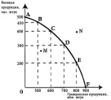

5. Экономические системы: понятие, основные типы. Критерии классификации.

Экономическая система - это способ орг. хоз. жизни общества, представляющий собой совокупность упорядоченных взаимосвязей между производителями и потребителями благ и услуг.

Варианты периодизации эк. систем:  
I. Цивилизационный подход  
II. Формационный подход  
III. Стадийный подход (исторический: докапиталистич. - традиционная, капиталистич. - индустриальная, постиндустриальная)

Современная классификация:: традиционная, командная, рыночная, смешанная

Критерии: форма собственности на средства производства, способ управления.

Традиционная экономика **основана на традициях**, передающихся от поколения к поколению. Эти традиции определяют, какие товары и услуги производить, для кого и каким образом. Перечень благ, технология производства и распределение базируются на обычаях данной страны. Экономические роли членов общества определяются наследственностью и кастовой принадлежностью.  
Признаки: слабое технологическое развитие, большая доля ручного труда, малая роль предпринимательства, преобладание обычаев во всех сферах жизнедеятельности.

Рыночная эк. - характеризуется принятием эк. решений децентрализованным путем.  
Признаки: господство част.собств., экономич. свобода, конкуренция, огранич. роль гос-ва, цикличность подъемов и кризисов

Командная экономика - характеризуется принятием эк. решений централизованным путем.   
Признаки: преобладание гос. собственности, монополизм производства, гос регулирование всех секторов экономики, идеологизированная форма бюрократизма

Смешанная эк. - характеризуется включением в себя элементов основных эк. систем.  
Критерии: формы собственности, степень развития рыночных отношений, роль гос регулирования, культурные особенности страны и т.п.

6. Основные экономические категории: потребности, благо и товар, ресурсы.

Потребности являются исходным пунктом любой экономической деятельности, а их удовлетворение — ее конечным результатом. Потребности - объективно существующие запросы людей, связанные с обеспечением их жизнедеятельности и развития.

Виды: материальные, духовные, социальные. Кроме того, сущ неоклассическая классификация (Маршалл): первичные и вторичные, абсолютные и относительные, высшие и низшие и т.п. Пирамида Маслоу: физиологические, потреб.в безопасности, социальные, потреб. в самоутверждении, потреб. в самоактуализации.

Благо - продукция для удовл. потребностей. Виды: естественные и экономические (ограниченны, явл. рез-татомдеят.) Другая классификация: материальные и немат., долговременные и недолговременные, взаимозаменяемые и взаимодополняемые, частные и общественные,

Товар - это все то, что может удовлетворить потребность и предлагается рынку в целях приобретения, использования или потребления.   
Ресурсы - все элементы, необходимые для производства продукции в соответствии с потребностями человека. Ограниченные ресурсы, за использование которых необходимо платить, принято называть экономическими ресурсами. Выделяют также свободные ресурсы, которые имеются в неограниченном количестве. В процессе производства товаров и услуг используются экономические ресурсы, и выступают они в этом случае как факторы производства.7. Экономические субъекты рыночных отношений. Модель кругооборота.

I. Домохозяйство - это экономическая единица в составе одного или нескольких лиц, которая:  
- самостоятельно принимает единые решения, как будто оно состоит из одного человека.  
- является собственником какого-либо фактора производства  
- стремится к максимальному удовлетворению своих потребностей, к максимизации полезности.

II. Фирма – это экономическая единица, которая:  
- самостоятельно принимает единое решение, как будто оно состоит из одного человека;  
- стремится к максимизации прибыли  
- использует факторы производства для изготовления и продажи продукции другим фирмам, домохозяйствам и государству.

III. Государство – все правительственные учреждения, имеющие юридическую и политическую власть для осуществления в случае необходимости контроля над экономическими субъектами и над рынком в целом для достижения общественных целей.

Модель: против часовой стрелки: Рынок товаров и услуг > ДХ > Рынок ресурсов > Фирмы. В центре государство.

8. Преимущества и недостатки рыночного механизма.

Преимущества

+ Эффективное распределение ресурсов

+ гибкость, высокая адаптивность к изменяющимся условиям

+ оптимальное использование результатов НТР

+ свободу выбора и действий потребителей и предпринимателей

+ способность к удовлетворению разнообразных потребностей

Недостатки

- не способствует сохранению невоспроизводимых ресурсов;

- не обеспечивает защиту окружающей среды;

- не может регулировать использование ресурсов, принадлежащих всему человечеству;

- игнорирует потенциально негативные последствия принимаемых решений;

- не создает стимулов для производства товаров и услуг коллективного пользования ( дорог, дамб, общественного транспорта и т.п)

- не гарантирует права на труд и доход, не обеспечивает перераспределение дохода

- не обеспечивает фундаментальных исследований в науке;

- подвержен нестабильному развитию;

-не может самостоятельно вывести экономику из мирового экономического кризиса.

9. Спрос как экономическая категория: кривая спроса, закон спроса, факторы спроса.

Нарисовать спрос

Не путать:  
Спрос - вся совокупность значений Qd на опр. товар, соответствующих возможным разным величинам цены данного товара, при прочих равных условиях (ВСЯ КРИВАЯ)

Величина спроса - кол-во товара, которое потребители желают и могут купить для удовлетворения потребностей (ТОЧКА НА КРИВОЙ)

Все точки на кривой спроса - точки максимальных цен!

-**Закон спроса:**снижение цены товара Х при прочих равных условиях, как правило, приводит к увеличению количества товара Х, на которое предъявляетсяспрос**.**

Факторы: ценовые и неценовые

НЕценовые ВЛИЯЮТ на сдвиг графика - движение точки по самому графику (вкусы, мода, доходы потребителя и тп)

Ценовые НЕ ВЛИЯЮТ на сдвиг графика (цена товара, цены товаров-заменителей, цены комплементарных товаров)

Спрос ведет себя "неправильно":  
- товары Гиффена  
- условие инфляции  
- дефицитные ожидания  
- психологич. аспекты  
- политич. аспекты  
- ажиотажный спрос

10. Эластичность спроса: основные виды, способы расчета, практическое значение.

Эластичность - выраженное в % изменение одной переменной в ответ на изменение другой переменной.

Виды:  
I. Прямая (эластичность спроса по цене) - показывает, на сколько % измен. объем спроса при измен.цены на 1%  
II. Эластичность спроса по доходу - показывает, на сколько % измен.объем спроса при измен. доходов покупателя на 1%  
III. Перекрестная эластичность - показывает, на сколько % измен.объем спроса на товар при измен. цены ДРУГОГО товара на 1%

Способы расчета эластичности спроса по цене:

-дуговая - определяется как ср. эластичность

-точечная - эластичность, измеренная в одной точке кривой D или S, являющаяся постоянной величиной повсюду вдоль линии D или S.

когда ΔP и ΔQ - очень маленькие числа

В хозяйственной практике анализ эластичности позволяет:  
1) определить размеры производства отдельных товаров и услуг;  
2) изучить поведение потребителей;  
3) планировать ценовую политику предприятия;  
4) формировать стратегию предприятия в кратко срочном и долгосрочном периоде для максимизации прибыли и минимизации убытков;  
5) прогнозировать изменение в расходах потребителей и в доходах предпринимателей в связи с изменением цены на товары и услуги.

11. Эластичность спроса по цене и доходу. Измерение эластичности по цене и доход.практическое значение показателей.

Существуют следующие виды эластичности спроса:

1 эластичный спрос считается таковым, если при незначительных повышениях цен существенно возрастает объем продаж;

2 спрос единичной эластичности. Когда 17 %-ное изменение цены вызывает 1 %-ное изменение спроса на товар;

3 неэластичный спрос. Пробудет в том, что при существенных изменениях цены объем продаж изменяется незначительно;

4 бесконечно эластичный спрос. Имеется только одна цена, по кᴏᴛᴏᴩой потребители покупают товар;

5 совершенно неэластичный спрос. Когда потребители приобретают фиксированное количество товаров независимо от их цены. Эластичность спроса по цене, или ценовая эластичность спроса, показывает, насколько изменится в процентном отношении величина спроса на товар при изменении его цены на 1 %.



Существует два крайних случая. В первом возможно существование только одной цены, при кᴏᴛᴏᴩой товар будет приобретаться покупателями. Любое изменение цены приведет либо к полному отказу от приобретения данного товара (если цена повысится), либо к неограниченному увеличению спроса (если цена снизится) – спрос абсолютно эластичный, показатель эластичности бесконечен.

**Эластичность спроса по доходу.**

Под эластичностью спроса по доходам понимается изменение спроса на товар в связи с изменением доходов потребителей Измерения эластичности по доходам показывают, относится ли данный товар к категории «нормальных» или «низших». Эластичность спроса по доходам равна отношению процентного изменения величины спроса на товар к процентному изменению дохода и может быть выражена в виде следующей формулы: ￼￼



На эластичность спроса большое влияние оказывает наличие на рынке товаров, призванных удовлетворить одну и ту же потребность, т. е. товаров-заменителей. Эластичность спроса на товар тем выше, чем больше у покупателя возможностей отказаться от приобретения данного конкретного продукта в случае роста его цены.

12. Перекрестная эластичность - зависимость спроса от товаров-субститутов и товаров, взаимодополняющих друг друга. Коэффициент перекрестной эластичности - ϶ᴛᴏ отношение процентного изменения спроса на товар А к процентному изменению цены товара Б

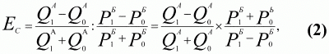

Значение коэффициента зависит от того, какие товары рассматриваются – взаимозаменяемые или взаимодополняемые. Коэффициент перекрестной эластичности положителен, если товары взаимозаменяемые; отрицателен, если товары взаимодополняемые, как, например, бензин и автомобили, фотоаппараты и фотопленка, величина спроса будет изменяться в направлении, противоположном изменению цен.

13. Предложение как экономическая категория: кривая предложения, закон предложения, факторы предложения.

Нарисовать предложение

Не путать:  
Предложение - вся совокупность значений Qs на опр. товар, соответствующих возможным разным величинам цены данного товара, при прочих равных условиях (ВСЯ КРИВАЯ)

Величина предложения - кол-во товара, которое фирмы-производители желают и могутпроизвести и продать (ТОЧКА НА КРИВОЙ)

Все точки на кривой спроса - точки минимальных цен!

-**Закон предложения:** повышение цен ведет к росту величины предложения

Факторы: ценовые и неценовые

Ценовые НЕ ВЛИЯЮТ на сдвиг графика - движение точки по самому графику (цена товара непосредственно)

НЕценовые ВЛИЯЮТ на сдвиг графика (технологии, налоги и дотации, число продавцов на рынке и тп)

14. Неценовые факторы спроса и предложения. Их влияние на изменение кривых спроса и предложения

НЕценовые факторы спроса и предложения влияют на положение (сдвиги) всего графика спроса/предложения.

Спрос, сдвиги вправо:  
Рост доходов покупателей, реклама, сезонность, ожидания покупателей и т.п.

Спрос, сдвиги влево:  
Снижение доходов покупателей, товар вышел из моды и т.п.

Предложение, сдвиги вправо:  
Технический прогресс, сезонность, дотации на производство и т.п.

Предложение, сдвиги влево:  
Налоги на товар, рост спроса на другие товары, ожидания производителей и т.п.15. Эластичность предложения: основные виды, способы расчета, практическое значение

Эластичность предложения – характеризует степень реакции производителей (поставщиков) на изменение стоимости (цены).

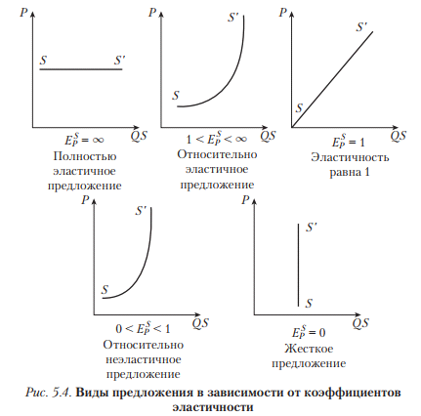

Способы расчета (как и со спросом):  
-дуговая - определяется как ср. эластичность

-точечная - эластичность, измеренная в одной точке кривой D или S, являющаяся постоянной величиной повсюду вдоль линии D или S.

когда ΔP и ΔQ - очень маленькие числа

Практическое значение:

В хозяйственной практике анализ эластичности позволяет:

1) определить размеры производства отдельных товаров и услуг;

2 ) изучить поведение потребителей;

3 ) планировать ценовую политику предприятия;

4 ) формировать стратегию предприятия в кратко срочном и долгосрочном периоде для максимизации прибыли и минимизации убытков;

5 ) прогнозировать изменение в расходах потребителей и в доходах предпринимателей в связи с изменением цены на товары и услуги.

Проведение разумной ценовой политики предприятия немыслимо без понимания того, как понижение стоимости на продукцию может сказаться на объемах продаж, а значит, и на выручке.

16. Практическое значение применения эластичности по спросу и предложению. Проблема измерения.

Практическое значение:  
В хозяйственной практике анализ эластичности позволяет:  
1) определить размеры производства отдельных товаров и услуг;  
2 ) изучить поведение потребителей;  
3 ) планировать ценовую политику предприятия;  
4 ) формировать стратегию предприятия в кратко срочном и долгосрочном периоде для максимизации прибыли и минимизации убытков;  
5 ) прогнозировать изменение в расходах потребителей и в доходах предпринимателей в связи с изменением цены на товары и услуги.

Проведение разумной ценовой политики предприятия немыслимо без понимания того, как понижение стоимости на продукцию может сказаться на объемах продаж, а значит, и на выручке.

Проблема измерения:  
Например, при расчете эластичности спроса через формулу , когда цена меняется с 4$ до 5$, то процентное изменение равно 1/5=20%. В обратном случае, когда изменение происходит с 5$ до 4$, то процентное изменение составляет -1/4= -25% Избежать проблемы можно используя другую формулу:

17. Взаимодействие спроса и предложения. Рыночное равновесие. Потребительский излишек.

Взаимодействие спроса и предложения:

I. Увеличение спроса вызывает рост как равновесной цены, так и равновесного кол-ва товара  
II. Уменьшение спроса приводит к падению равновесной цены и равновесного кол-ва товара  
III. Рост предложения товара влечет за собой уменьшение равновесной цены и увеличение равновесного кол-ва товара  
IV. Сокращение предложения ведет к увеличению равновесной цены и увеличение равновесного кол-ва товара

Рыночное равновесие – это такая ситуация на рынке, когда спрос на товар равен его предложению (когда интересы продавцов и покупателей совпадают).

Потребительский излишек – это разница между ценой, которую потребитель готов заплатить, и той суммой, которую он действительно заплатит.

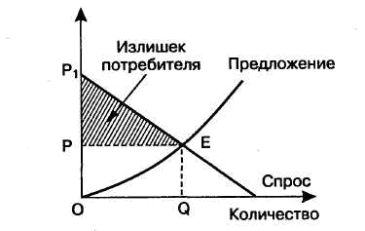18. Модель рыночного равновесия и процесс формирования равновесной цены.

Цена формируется в результате сбалансированности интересов продавцов и покупателей. Если реальная цена будет больше равновесной, то объем спроса при такой цене будет меньше объема предложения. Избыток предложения будет оказывать понижающее давление на цену.  
Если реальная цена на рынке будет ниже равновесной, то объем спроса повысится и товар станет дефицитным. В результате избыток спроса будет оказывать повышающее давление на цену.  
Этот процесс будет продолжаться до тех пор, пока не установится на равновесном уровне цена E , при которой объем спроса и предложения равны.

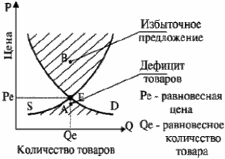19. Экономическая природа товарного излишка и товарного дефицита

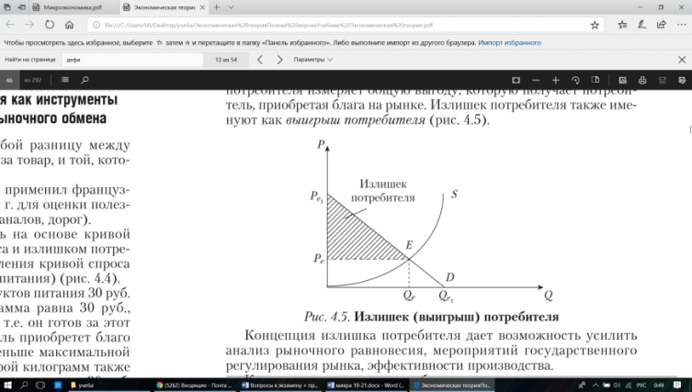Излишек потребителя представляет собой разницу между ценой, которую потребитель готов заплатить за товар, и той, которую он платит при покупке.

Концепция излишка потребителя используется для оценки налогового бремени и для определения выгод от субсидий, позволяет обосновать выгоду от ценовой дискриминации.

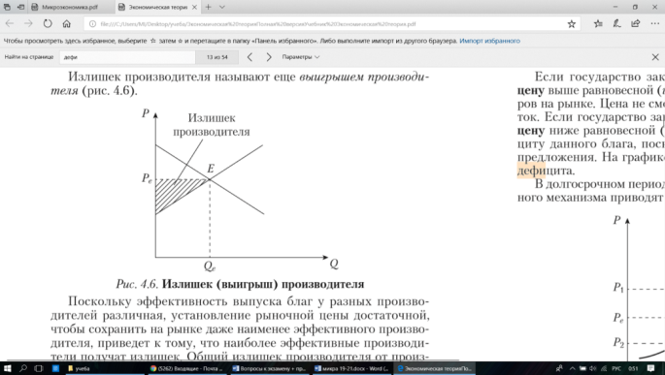Излишек производителя представляет собой дополнительные доходы, извлекаемые производителями в результате того, что цена на его благо превышает цену, по которой они готовы продавать это благо на рынке.

Установление рыночной цены достаточной, чтобы сохранить на рынке даже наименее эффективного производителя, приведет к тому, что наиболее эффективные производители получат излишек. Общий излишек производителя от производства данного блага представляет собой разницу между доходом от реализации произведенных благ и минимальной суммой денег, которая устроила бы производителя при выпуске и продаже данного объема благ. Понижение цены сокращает величину излишка производителя, повышение цены, наоборот, увеличивает излишки производителя.

Концепции излишка потребителей и излишка производителей применяются с целью определить результаты добровольного обмена. Сумма излишков потребителей и излишков производителей показывает общественную выгоду, образующуюся в связи с существованием рынка.

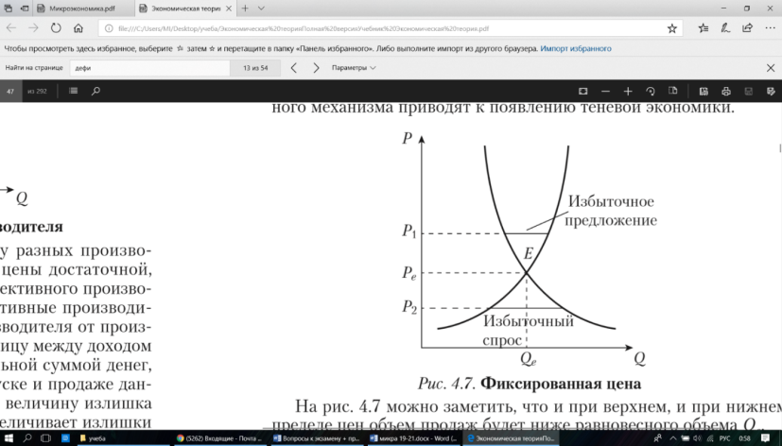Если государство законодательно установит максимальную цену ниже равновесной (ценовой потолок), это приведет к дефициту данного блага, поскольку объем спроса превышает объем предложения. На графике (рис 4.7) это нижний сектор — сектор дефицита.

20. Воздействие государства на равновесную цену: влияние налогов, дотаций, фиксированных цен на рыночное равновесие.

Выделяют два типа государственного регулирования: • прямое: путем установления фиксированных цен; • косвенное: с помощью налогов и дотаций.

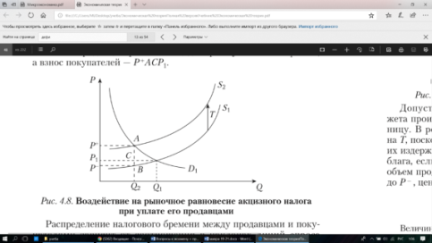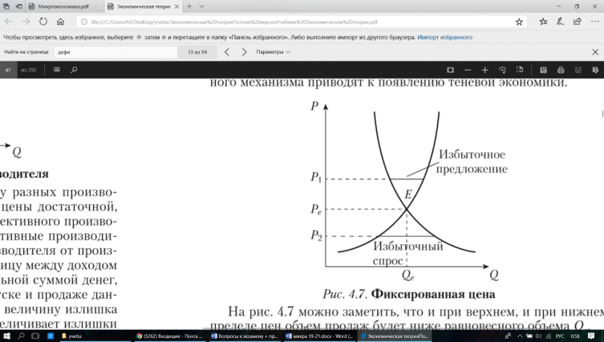Если государство законодательно установит минимальную цену выше равновесной (ценовой пол), то возникнет избыток товаров на рынке. Цена не сможет упасть и ликвидировать этот избыток. Если государство законодательно установит максимальную цену ниже равновесной (ценовой потолок), это приведет к дефициту данного блага, поскольку объем спроса превышает объем предложения. На графике (рис 4.7) это нижний сектор — сектор дефицита.

**Влияние налогов на рынок.**

Налог будут уплачивать продавцы, но бремя налога распределится между продавцами и покупателями.

Распределение налогового бремени между продавцами и покупателями зависит от соотношения в наклонах линий спроса и предложения. Чем больше наклон линии спроса и чем меньше наклон линии предложения, тем большая часть налогового бремениприходится на покупателей и тем меньшая — на продавцов (см. рис. 4.8).

**Воздействие государства на рынок посредством дотаций.**

Дотации — денежные средства, предоставляемые государством на безвозмездной основе.

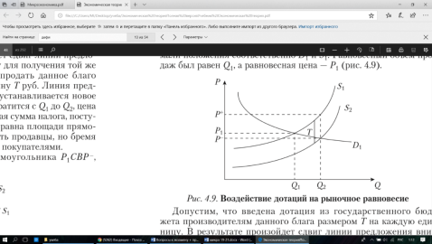Предположим, что линии спроса и предложения вначале занимали положения соответственно D1 и S1. Равновесный объем продаж был равен Q1, а равновесная цена — P1 (рис. 4.9).

Допустим, что введена дотация из государственного бюджета производителям данного блага размером T на каждую единицу. В результате произойдет сдвиг линии предложения вниз на T, поскольку дотация продавцам будет равнозначна снижению их издержек. Ранее производители были согласны продать объем блага, если цена без дотации будет на T ниже P1. В этом случае объем продаж возрастет до Q2, цена для покупателей понижается до P –, цена, получаемая производителями, повышается до P+.

Таким образом, введение дотации приводит к увеличению равновесного объема рынка, понижению цены, фактически уплачиваемой покупателями, и повышению цены, фактически получаемой продавцами. Несмотря на то, что дотацию получили производители, ее общая сумма распределилась между производителями и потребителями.

21. Последствия прямого и косвенного государственного регулирования на микроуровне.

При прямом регулировании государство ввиду разного рода причин и обстоятельств устанавливает фиксированные цены выше или ниже равновесной цены.

Государство законодательно устанавливает минимальные цены для того, чтобы предотвратить их падение ниже определенного уровня, руководствуясь разными мотивами: • для защиты доходов производителей; • для создания запасов, на случай возникновения непредвиденных перебоев в будущем; • для предотвращения падения заработной платы ниже определенного уровня.

Ценовой минимум государство может устанавливать разными способами: • может закупать излишки продукции, хранить их, уничтожать либо продавать за рубеж;предложение может быть искусственно снижено посредством применения квот (ограничений) на производство.

Существуют также оправданные случаи установления потолка цен (ниже равновесных): решение социальных проблем — скидки на лекарства, коммунальные платежи; в случае природных или социальных катастроф; на монопольных рынках и др. Вариант косвенного регулирования считается более «мягким» и широко используется во всех современных экономиках.

Прямые методы государственного регулирования экономики оказывают непосредственное воздействие на деятельность хозяйствующих субъектов, они вынуждают их принимать решения, основанные не на самостоятельном экономическом выборе, а на предписаниях государства. Другими словами, при их применении государство прямо не вмешивается в процесс принятия решений экономическими субъектами.

Преимущество косвенных методов воздействия заключается в том, что они не нарушают рыночной ситуации, а недостаток в том, что существует определенный временной лаг, между моментами принятия государством мер, реакцией на них экономики и реальными изменениями в хозяйственных результатах.

22.Особенности потребительского выбора по Лейбенстайну В основе потребительского выбора лежат потребности, привычки, доход, рыночные цены и т.д.

1) Функциональный спрос-обусловлен качествами товара   
2) Нефункциональный спрос-другими факторами   
2.1) Нерациональный спрос-незапланированный спрос под влиянием мгновенных факторов   
2.2)Спекулятивный спрос-связан с инфляционными ожиданиями, опасность повышения цен в будущем побуждает покупать товар сейчас   
2.3) Социальный спрос: -эффект присоединения к большинству: потребитель покупает то, что покупают другие   
-эффект сноба : стремление выделиться из толпы/ покупаю то, что НЕ покупают все остальные   
-эффект Веблена : увеличение спроса на товары, имеющие бОльшую цену, эксклюзивность, выражает способ самоутверждения   
Товар Гиффена — это товар, потребление которого (при прочих равных условиях) увеличивается при повышении цены (то есть, эффект дохода от изменения цены перевешивается действием эффекта замещения).

23. Теория предельной полезности. Кардиналистская и ординалистская теория полезности

Полезность (U) товаров-удовлетворение потребностей потребителя. Сумма полезностей -общая полезность (TU). Предельная полезность (MU) — это полезность, равная приращению общей полезности при увеличении потребления товара на одну единицу. Два подхода оценки полезности: -Кардиналистский: 1) Потребитель способен оценить разность в уровнях полезности 2) Количественное выражение полезности (в ютилях) Т.к. можно измерить полезность, то действует два закона : I закон Госсена(закон убывающей полезности): начиная с определенного момента при возрастающем объеме потребления полезность снижается. II закон Госсена (правило максимизации полезности): при ограниченном бюджете и потребляя только два блага X и Y, покупатель должен распределять свои средства так, чтобы полезность, полученная от использования последней денежной единицы , израсходованной на потребление благ X и Y, была одинаковой.

-Ординалистский: 1)Потребитель НЕ способен оценить разность в уровнях полезности 2)Порядковое выражение полезности Подход основывается на некоторых аксмиомах: • аксиома упорядоченности : потребитель может четко определить свои предпочтения; • аксиома транзитивности : для принятия определенного решения потребитель исходит из постоянства вкусов; • аксиома ненасыщаемости: потребитель всегда предпочитает большее количество любого блага; • аксиома независимости: на решение потребителя о выборе благ не оказывают влияние другие потребители; • аксиома безразличия, базирующаяся на концепции кривых безразличия.

24.Кривые безразличия, линии бюджетного ограничения. Оптимум потребителя. Предельная норма замещения.

Кривые безразличия представляют собой совокупность точек на координатной плоскости, каждая из которых является потребительским набором, обеспечивающим потребителю одинаковый уровень удовлетворения его потребностей (или одинаковую полезность).  
Кривые безразличия имеют общие свойства: · никогда не пересекаются; · всегда имеют отрицательный наклон; · кривая, лежащая выше и правее предыдущей, всегда предпочтительнее; · могут быть построены по опросам (всегда индивидуальны); · форма кривой не зависит от дохода покупателя и от цен на товары.  
При движении вдоль кривой безразличия возникает замещение одного блага другим, что характеризуется предельной нормой замещения MRS, показывающей относительное количество одного блага, от которого потребитель согласен отказаться в обмен на единицу другого блага. (MRS=const-субституты, MRS=0-комплементы)  
MRS=ΔQ1/ΔQ2= ΔMU1/ΔMU2

Бюджетная линия или линия бюджетного ограничения представляет собой совокупность наборов, которые может приобрести потребитель, расходуя полностью имеющиеся у него доходы.

Товарный набор, максимизирующий совокупную полезность потребителя, называется точкой потребительского равновесия, или точкой оптимума потребителя. Оптимальный набор предполагает, что потребитель получает наилучший из доступных для него наборов. На графике он находится в точке касания бюджетной линии и кривой безразличия.

25. Принцип предельной полезности и его роль в ценообразовании.

Предельная полезность (MU — marginalutility) — это дополнительная полезность, полученная от потребления последующей единицы данного блага по сравнению с предыдущей. Так как предельная полезность — это приращение общей полезности, то она (предельная полезность) является производной от функции полезности.

Сущность закона убывающей предельной полезности (первый закон Госсена) состоит в том, что, начиная с определенного момента дополнительная полезность, полученная от потребления последующей единицы данного блага по сравнению с предыдущей (предельная полезность), снижается по мере увеличения массы потребляемого товара.

Чем больше товара потребляет человек, тем большую совокупную полезность он получает. Совокупная (общая) полезность (AU) определяется путем суммирования показателей предельной полезности. Если потребитель получит отрицательную предельную полезность, то совокупная полезность будет уменьшаться.

26. Издержки экономические и издержки бухгалтерские, их значение и проблемы измерения

Экономические издержки — это стоимость других благ, которые можно было бы получить при наиболее выгодном из возможных альтернативных направлений использования этих ресурсов.

Проблема заключается в том, что альтернативные(издержки порой трудно определить, как определенное количество рублей или долларов. При многотоварном производстве и быстро меняющейся экономической обстановке трудно выбрать лучший способ использования имеющегося ресурса

БУХГАЛТЕРСКИЕ ИЗДЕРЖКИ – сумма выплат, осуществляемых предприятием за приобретенные производственные ресурсы. Бухгалтерские издержки не включают в себя альтернативную (экономическую) стоимость производственных ресурсов, являющихся собственностью владельцев предприятий. Они включают только явные издержки.

Одним из недостатков бухгалтерского метода учета издержек является то, что он, как отмечалось выше, включает лишь явные (внешние) издержки. Между тем, как известно, в экономике существенное значение имеет собственность владельцев предприятий, которая не охватывается бухгалтерским методом учета издержек.

27. Издержки предприятия и их виды: переменные, общие и средние. Графическое изображение динамики различных видов издержек.

**Постоянные издержки** (FC) — это издержки, не зависящие в краткосрочном периоде от того, сколько фирма производит продукции. Они представляют собой издержки ее постоянных факторов производства.

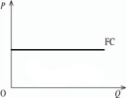

К постоянным издержкам относятся:оплата процентов по банковским кредитам;амортизационныеотчисления;выплата процентов по облигациям;оклад управляющего персонала;аренднаяплата;страховые выплаты;

**Переменные издержки**— это издержки, которые зависят от объема продукции фирмы. Они представляют собой издержки переменных факторов производства фирмы.

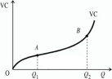

К переменным издержкам относятся:заработная плата, транспортные расходы, затраты на электроэнергию, затраты на сырье и материалы

На графике волнистая линия, изображающая переменные издержки, с ростом объема производства.

***Общие издержки (TC)*** – совокупность постоянных и переменных издержек фирмы.

Совокупные издержки представляют собой общие расходы фирмы на оплату всех факторов производства, зависят от объема выпускаемой продукции, и определяются:количеством;рыночной ценой используемых ресурсов

Совокупные издержки подразделяются на:**Совокупные постоянные издержки** (ТFC) — совокупные расходы фирмы на все постоянные факторы производства. **Совокупные переменные издержки** — совокупные расходы фирмы на переменные факторы производства.

Таким образом,   
ТС=ТFC+TVC

При нулевом объеме выпуска TVC=0, и, следовательно, совокупные издержки совпадают с совокупными постоянными издержками.

Соотношение совокупных, постоянных и переменных издержек на графике: 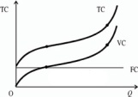

**Средние издержки** (ATC) — общие затраты фирмы, делённый на объём её продукции или равен сумме постоянных и переменных**издержек**.

Средние совокупные издержки **АТС=ТС/Q.**

**Средние постоянные издержки**AFC — представляют собой постоянные затраты, приходящиеся на единицу продукции.  
AFC=FC/Q

**Средние переменные издержки** AVC- представляют собой переменные затраты, приходящиеся на единицу продукции.  
AVC=VC/Q

28. **Кривые издержек производства в краткосрочном и долгосрочном периодах. Закон убывающей отдачи.**

**Кривые издержек в краткосрочном периоде.**

Предельные издержки в краткосрочном периоде зависят от изменения переменных издержек.

Зная цены ресурсов и зависимость объемов производства от количества используемых ресурсов, можно вычислить издержки производства.

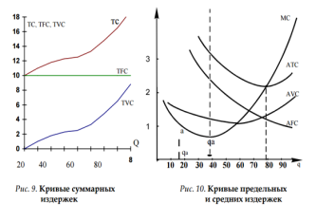

**Издержки производства в долгосрочном периоде.**

Предельные издержки в долгосрочных периодах меняются в зависимости от положительного или отрицательного эффекта масштаба**.**

Кривые семейства SATC показывают средние издержки в разные краткосрочные периоды. Здесь происходит расширение капитальных ресурсов.

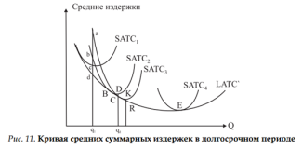

Кривая средних издержек в долгосрочном периоде LATC является огибающей семейства кривых издержек в краткосрочных периодах (SATC)

**Закон убывающей отдачи (убывающей производительности):**

-Неизбежность снижения отдачи от переменного фактора производства;

-Возможности увеличения выпуска продукции в краткосрочном периоде ограничены;

-Характер действия определяется особенностями технологий ;

-Применим только к условиям краткосрочного периода;

Согласно этому закону введение дополнительных единиц переменного ресурса при неизменной величине постоянного фактора непременно приведет к ситуации, когда каждая последующая единица переменного фактора начнет прибавлять к суммарному продукту меньше, чем его предыдущая единица.

29. Выручка и прибыль: сущность и виды, способы расчета. Принцип максимизации прибыли.

Экономической прибылью называется разность между суммарной выручкой, получаемой фирмой от продажи выпущенных ею товаров и услуг, и суммарными экономическими издержками (явными

и неявными) упущенной возможности всех ресурсов, использованных в производстве этого объема товаров и услуг. Если издержки превышают выручку, то такая «отрицательная прибыль» называется потерями (убытками).

В современной экономической науке есть такие виды прибыли:

1) бухгалтерская прибыль — разница между суммарной выручкой фирмы и ее явными издержками, неявные издержки при этом не учитываются;

2) экономическая прибыль — разница между суммарной выручкой фирмы и ее экономическими издержками, которые равны сумме явных и неявных издержек упущенной возможности;

3) отдельные экономисты используют понятие нормальной прибыли, под которой понимают доход, получаемый предпринимателем, когда экономическая прибыль равна нулю.

Вычисление экономической прибыли

Прибыль определяется как разность между совокупным доходом и общими издержками:

TR – TC = π, где, TR - получаемый совокупный доход; TC – сумма всех издержек; п - прибыль предприятия.

Бухгалтерская прибыль = Совокупные доходы - Внешние издержки (стоимость израсходованных ресурсов)

Экономическая прибыль = Бухгалтерская прибыль - Внутренние издержки

ПРИНЦИП МАКСИМИЗАЦИИ ПРИБЫЛИ.

Максимизация предельной прибыли представляет собой разницу между предельным доходом от продажи дополнительной единицы продукции и предельными издержками:

Предельная прибыль = MR - MC

Правило максимизации прибыли

MRPa/ Pa = MRPb/Pb = … = MRPn/Pn = 1 или MRP = P, где MRP – предельный продукт в денежном выражении.

30. Рыночные структуры: сущность, виды, критерии разграничения

Рыночную структуру определяют такие факторы как:

1) количество фирм в отрасли;

2) тип производимого продукта;

3) возможности для входа в отрасль и выхода из нее иных фирм

4) степень воздействия на цену товара.

С учетом этих факторов различают четыре основных вида рыночных структур:

• совершенная (чистая) конкуренция;

• чистая монополия;

• монополистическая конкуренция;

• олигополия.

Кроме основных рыночных структур, существует также множество других:

монопсония- наличие на рынке одного покупателя.

Когда происходит столкновение монопсониста-покупателя с монополистом-продавцом, то возникает двусторонняя монополия.

Если в отрасли функционируют лишь две фирмы — это частный случай олигополии — дуополия.

И еще один тип, когда фирма использует ценовую дискриминацию, то есть один и тот же товар продается разным категориям потребителей по разной цене.

31. Когда текущая цена устанавливается рынком, способом увеличения прибыли является сокращение издержек производства и регулирование объемов выпуска. Исходя из существующих в данный момент рыночных и технологических условий, фирма определяет оптимальный объем выпуска. Два подхода к определению максимизации прибыли:  
· оценивая предельные значения выручки и издержек  
· изучая суммарные величины выручки и издержек

В зависимости от величины рыночной цены товара возможны три варианта равновесия фирмы в условиях совершенной конкуренции:  
1. Цена товара ниже средних суммарных издержек при том объеме производства QE1, когда MC = P; в этом случае у фирмы будут убытки.  
2. При объеме производства QE2 цена товара совпадает с величиной средних суммарных издержек и экономическая прибыль равна нулю. Величина объема выпуска продукции в этом случае отражает так называемую точку безубыточности. Уровень безубыточности наблюдается, когда суммарные издержки равны суммарной выручке TC = TR или при равенстве предельных и средних издержек (MC = ATC).  
3. Цена товара выше средних суммарных издержек при выпуске QE3 единиц товара; в этом случае фирма будет иметь прибыль

В долгосрочном периоде равновесие фирмы в условиях совершенной конкуренции предполагает выполнение 3 условий:  
1. Фирмы наилучшим образом используют имеющиеся ресурсы и максимизируют прибыль (P=MC).  
2. Не существует побудительных причин для фирм иных отраслей входить в данную отрасль. Все фирмы отрасли имеют объем производства, соответствующий минимуму средних суммарных издержек в каждом краткосрочном периоде, и получают нулевую прибыль, т.е. SATC = P.  
3. Фирмы отрасли не имеют возможности снижать суммарные издержки на единицу продукции и получать прибыль за счет расширения масштабов производства.

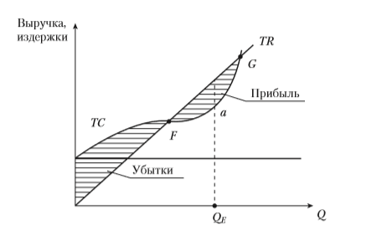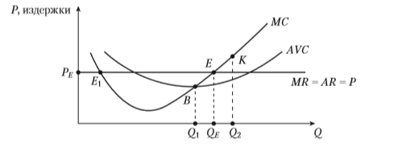

**32.** Издержки и прибыль конкурентной фирмы в краткосрочном и долгосрочном периодах  
В современной экономической науке различают следующие виды прибыли:

бухгалтерская прибыль — разница между суммарной выручкой фирмы и ее явными издержками, неявные издержки при этом не учитываются;

экономическая прибыль — разница между суммарной выручкой фирмы и ее экономическими издержками, которые равны сумме явных и неявных издержек упущенной возможности;

отдельные экономисты используют понятие нормальной прибыли, под которой понимают доход, получаемый предпринимателем, когда экономическая прибыль равна нулю.

Суммарные издержки (TC) — общие издержки выпуска объема продукции. TC = TFC + TVC (постоянные + переменные издержки)

Предельные издержки (MC) — приращение суммарных издержек при изменении объема выпуска продукции на одну дополнительную единицу. MC = ∆TC/∆Q

Средние суммарные издержки (ATC) — суммарные издержки, приходящихся на единицу выпущенной продукции. ATC = TC/Q, ATC = AFC+AVC

Средние постоянные издержки (AFC) AFC = TFC/Q  
По мере увеличение объема выпуска AFC сокращаются.

Средние переменные издержки (AVC) AVC = TVC/Q  
Сравнение цены с AVC выявляют порог целесообразности продолжения производства.

Объединение трёх участков кривых краткосрочных издержек, обеспечивающих оптимальные размеры производства для каждого объема выпуска, показывает кривую долгосрочных средних издержек фирмы (LATC)

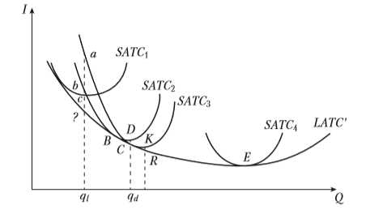LATС – долгосрочн.,SATC – краткосрочн.

33. Графическое определение прибыли (убытков) фирмы. Точка закрытия конкурентной фирмы. Точки безубыточности

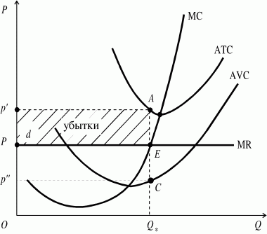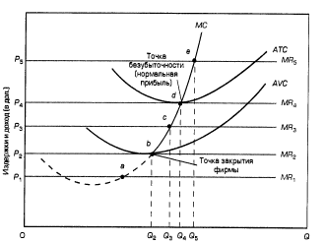

В **точке безубыточности** (**P = minATC = MR)** объем продаж позволяет компенсировать расходы предприятия, но при этом прибыли нет (доход равен средним суммарным издержкам производства). Если фирма изменит свой объем выпуска (ex.: точки Q4, Q5), то она начнет получать **убытки**.   
В **точке закрытия фирмы** доход позволяет фирме покрывать только переменные издержки, что делает невозможной её дальнейшую экономическую деятельность.

34. Монополистическая конкуренция: понятие и характерные черты, определение объема и цен в краткосрочном и долгосрочном периодах.  
 **Моноп-еская конкуренция -** тип отраслевого рынка, на кот-ом имеется достаточно бол.число фирм, продающих диффер-нную продукцию и осуществляющих ценовой контроль над продажной ценой производимых ими товаров.   
**Харак-ные черты:**   
1) Много потр-телей и произв-телй;   
2) Потр-тели смотрят на неценоые факторы товара.   
3) Мало барьеров для входа и выхода из рынка;   
4) Мал. возм-ость у произ-лей влиять на цены.   
5) Дифференцируемый товар (наличие не идентичных продуктов (товаров заменителей)) на рынке =>элост-сть спроса на про-цию  
6) Бол. влияние нецен-ой конкуренции (реклама, измен. качественн. хар-к товара и условий продажи прод-ции и т.д)  
**Определение цен и объема в краткосрочном периоде:**  
1) Фирма максимизирует прибыль, когда MC=MR;   
2) На графике MC=MR=E   
3) Чтобы увел.объем выпуска, фирма должна снижать цену товара, поэтому кривая предельной выручки MR лежит ниже кривой спроса D   
4) В завис-ти от спроса на прод-цию(Q) фирма установит цену товара P (А на кривой D)  
5) Прибыль и издержки: при АТС2 фирма несет издержки, т.к. она првшает цену товара; при АТС1 фирма получает прибыль , т.к. издержки ниже цены товара; если издержки равны цене товара, то фирма получает нул. прибыль.  
**Определение цен и объема в долгосрочном периоде:**1) При цене Ра и объеме Qa фирма имела эк. прибыль, это вызвало вхождение в отрасль нов.фирм.   
2) Вхождение нов. фирм вызвало снижение спроса на продукцию одной фирмы, и кривая спроса сместилась влево и стала более эластичной (Db)   
3) Новые равновесные величины - Qb и Pb.(тчкипересеч. с ATC1). Увелич. числа => суммарный спрос на прод-цию будет распределяться на большее кол-во фирм, и спрос на прод-цию одной фирмы понизится. Вхождение фирм в отрасль будет продолжаться до тех пор, пока эк. прибыль не будет равна 0.  
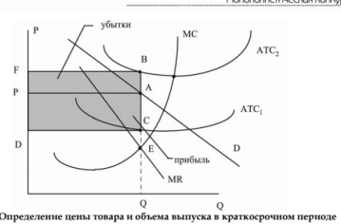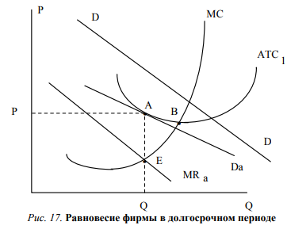

35. Монополия: понятие и характерные черты. Монополия и эффективность. Монополия – рыночная структура, на которой выпуск товара всей отраслью контролируется лишь одним продавцом кото-рый называется монополистом. Черты: 1) Фирма-монополист -единств. Производитель товара; 2) Товар монополиста - особый в своем роде, не имеет близких заменителей.

3) Cпрос почти не меняется при изменен. цены., поэтому перекрестная эластичность спроса монополизированного товара и продуктов иных отраслей экономики очень низкая; 4) Монополия полностью закрыта для входа в отрасль новых фирм. Монополия и эффективность: распространение монополии снижает экономическую эффективность; 1) объем производства и max прибыль монополиста - ниже, а цена - выше, чем в условиях сов\конк. Это приводит к тому, что ресурсы общества исполняется не в полном объеме 2) монополист не стремится к ↓ производственных издержек. У него нет стимула использовать наиболее прогрессивную технологию. Обновление производства, снижение издержек, гибкость не являются для него вопросами выживания. Слабо заинтересован в использовании новых достижений науки. 3) монополисты создают барьеры при входе на рынок=>оказывают сдерживающее воздействие на экономическую эффективность. Поэтому фирмам с новыми идеями трудно пробиться на монополизированные рынки.

36. Поведение фирмы в условиях чистой монополии. Чистая монополия – такая конкурирующую рыночную ситуация, которая отвечает следующим признакам: 1) в отрасли функционирует только одна фирма, понятия «фирма» и «отрасль» =; 2) фирма обладает абсолютным контролем над ценами; 3) доступ в отрасль для остальных фирм блокирован; 4) большая капиталоемкость и экономия масштаба; 5) продукт фирмы не имеет близких заменителей; 6) ресурсы распределены нерационально, не восполняет всех потребностей общ-ва. _____ a) монополист может определить при каких условиях будет макс.прибыль, но только кривая спроса подскажет фирме предельную цену, которую примет покупатель на данный товар; б). У монополиста нет своей кривой предложения. Фирма выбирает лишь одну точку на кривой спроса, в которой ей надлежит быть; в) для монополиста увеличение объема выпуска на одну единицу означает необходимость снижения цены. Предельный доход (MR) не равен цене продукта и не постоянен по величине. При всех объемах выпуска пред.доход монополиста < цены продукта и убывает по мере роста объема производства. Предельный доход MR зависит от эластичности спроса. Когда спрос эластичен, увеличение выпуска повышает совокупный доход TR и предельный доход MR положителен и наоборот. Максимизируется совокупный доход TR при таком объеме производства, когда MR=0, т.е. когда последняя произведенная ед-ца продукта уже не может ничего добавить к общему доходу.

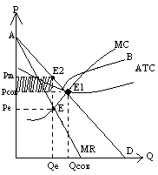

**37. Показатели монопольной власти. Практическое значение показателей.**

При экономическом анализе можно измерить степень монопольной власти, используя следующие показатели:

Индекс Лернера (коэффициент рыночной власти, по прибыли). Определяется относительным превышением цены фирмы над ее издержками.

I= = 1/E. В практике часто используется расчет со средним показателем: I= . Можно домножить на количество товара Q: I= == . Чем ближе I к 1, тем большей монопольной властью обладает фирма. При совершенной конкуренции I = 0.

Особенности: 1) рассматривает высокую прибыль как фактор монополии; 2) характеризует факт, а не возможность монопольного поведения.

Индекс Герфинделя-Хиршмана (по объему выпуска). Рассматривает долю удельного веса фирмы в общем производстве отрасли.

H = (S – удельный вес производства фирмы в отрасли в %).

Особенности: 1) необходимо учитывать доли иностранных компаний. 2) результат: при чистой монополии 10000, высокая степень концентрации (для иностранных компаний) 2000(1800), умеренная 1000-2000(1000-1800) низкая <1000, безопасное состояние при значении для 1 фирмы <31%, для 2<44%, для 3<54%.

38. Поведение фирмы в условиях олигополии. Модели олигополии.

Поведение фирмы определяется 2 взаимоисключающими тенденциями: интерес в совместной деятельности и разделе рынка; стремление к сверхприбыли отталкивает фирмы друг от друга. Модели:

1) дуополистическая модель Курно. Олигополия из двух производителей, взаимодействующих ради максимизации прибыли. Фиксированные цена и объем, обеспечивающие максимальную прибыль, равновесная цена выше, чем при совершенной конкуренции, и ниже, чем в монополии.

2) равновесие Курно-Нэша (дополненная модель Курно). Каждая фирма принимает наиболее адекватное решение об объеме производства, нет необходимости в сговоре.

3) Теория игр, олигополисты выбирают стратегию в ценообразовании с учетом реакции соперников на действия. Предполагается наличие различных взаимосвязей.

4) Теория «ломаной кривой спроса» Олигополист действует в отрасли, где отсутствуют любые формы сговора, фирмы принимают решение самостоятельно. Возможны два варианта поведения соперников – либо они не отвечают на действия фирмы, либо отслеживают их и реагируют.

5) Модель Бертрана (модель ценовой войны). Каждая фирма желает стать крупнее и захватить весь рынок. Чтобы вынудить уйти конкурентов, одна из фирм начинает снижать цену. Остальные делают то же самое. Война продолжается, пока на рынке не остается одна фирма.

6) Модель Штакельберга — Наличие лидирующей фирмы, которая первой устанавливает объём выпуска товаров, а остальные фирмы ориентируются в своих расчетах на неё.

**39. Равновесие фирмы на рынке ресурсов.**

На рынке ресурсов субъекты рынка меняются ролями. S иD на ресурс зависят отSи D на товар. Т.к. в условиях рынка фирма максимизирует прибыль, выпуская объем продукции, при котором MC = MR, количество ресурса Х приращивается до тех пор, пока не установится это равенство (предельные затраты на ресурс и предельная выручка, получаенная с использованием этого ресурса). Необходимо ввести понятия:

предельный продукт в денежном выражении (MRP) – изменение суммарной выручки фирм за счет продажи единиц товара, выпущенных с использованием дополнительной единицы ресурса: MRP = MR * MP;

предельные издержки на ресурс (MRC) – изменение суммарных издержек производств, связанное с привлечением дополнительной единицы ресурса: MRC = MC * MP.

Максимизация прибыли при применении такого количества ресурса, при котором выполняется условие: MRC = MRP.

Если фирма не влияет на цены ресурсов, величины MRC будут одинаковыми для всех единиц ресурса и составят цену. Максимизация прибыли достигается, если Pa = MRP. Можно определить количество применяемого ресурса и спрос на ресурс. Кривой спроса на ресурс является кривая MRP, а кривой предложения – кривая MRC.

В долгосрочном периоде, когда все ресурсы переменныефирма может минимизировать издержки на единицу продукции, если будет выполняться условие:. Максимизация прибыли же достигается, если MRP1/MRC1=MRP2/MRC2= 1 или MRP1/Р1=MRP2/Р2= 1(если фирма не влияет на цену ресурса).

40. Ценовая дискриминация на рынках несовершенной конкуренции: сущность и виды

ЦЕНОВАЯ ДИСКРИМИНАЦИЯ – монополистическая практика продажи блага данного качества при данных затратах по различным ценам разным покупателям.

ценовая дискриминация возможна только при монополии.

Монополисты занимаются ценовой дискриминацией в том случае, если посредством ее увеличивают свою прибыль. Наиболее распространена ценовая дискриминация в сфере услуг.

Чтобы фирма-монополист могла проводить ценовую дискриминацию, рынок должен отвечать следующим условиям:

• продавец должен быть в состоянии разделить покупателей на группы исходя из учета эластичности спроса на блага.

• блага не могут перепродаваться покупателями одного рынка покупателям другого рынка;

• покупатели (для монополии) или продавцы (для монопсонии) должны быть идентифицируемы (отождествлены, быть одинаковыми).

Есть тривида ценовой дискриминации:

I. наблюдается в том случае, когда на каждую единицу блага устанавливается цена, равная его цене спроса, поэтому цены продажи блага для всех покупателей различны.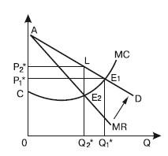

II. имеет место, когда цены блага одинаковы для всех покупателей, однако различаются в зависимости от объема покупок. 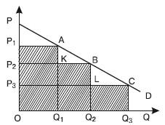

III. предполагает, что разным лицам благо продается по разным ценам, но каждая единица блага, приобретаемая конкретным покупателем, оплачивается им по одинаковой цене.

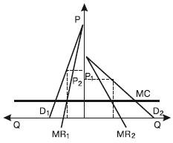

41-42. Факторные рынки и все в кучу

Выделяют пять основных групп факторов производства: труд; земля; капитал; предпринимательские способности; информация и знания. Каждому фактору производства соответствует свой рынок факторов производства с присущими ему особенностями. Во-первых, именно на этих рынках формируется денежный доход населения страны: предлагая фирмам имеющиеся в их распоряжении ресурсы. Во-вторых, цены на факторы производства показывают, каким образом распределяются в стране ограниченные ресурсы, что позволяет использовать их наиболее эффективным путем. В-третьих, для фирмы закупка ресурсов является издержками производства. Любая фирма всегда будет стремиться снизить издержки на единицу продукции.

На факторных рынках, по сравнению с рынками товаров и услуг, основные экономические субъекты (фирмы и домохозяйства) меняются ролями: домохозяйства являются основными субъектами предложения, а фирмы выступают основными субъектами спроса. Все экономические процессы, которые происходят на факторных рынках, являются производными от особенностей и изменений на рынках товаров и услуг. Это значит, что спрос и предложение на ресурсных рынках зависят от спроса и предложения на блага, которые создаются с помощью данных ресурсов.

Фирма будет предъявлять спрос на фактор производства до тех пор, пока предельные издержки от применения дополнительной единицы ресурса не превышают предельного дохода, полученного от использования данной дополнительной единицы ресурса.   
Равновесие фирмы наступит в точке, где MRP=MRC.

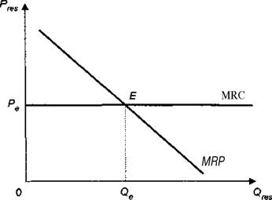

43. Рынок труда и его особенности. Кривая индивидуального предложения на рынке труда. Виды конкуренции на рынке труда.

Рынок труда – ресурсный рынок, представляющий собой сферу формирования спроса и предложения на рабочую силу.

Особенности:

1. Воздействие на мобильность этого ресурса неэкономических факторов (регистрация, престижность профессии, жилищные и социальные условия и т.п.)

2. Подверженность монополизации как со стороны предложения (профсоюзы), так и со стороны спроса (монопсония).

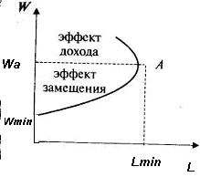W- заработная плата

L – кол-во затрачиваемого труда

Wmin – минимальный уровень заработной платы, при котором работник принимает решение о выходе на работу

Wa – достаточный уровень заработной платы

(есчо, где L, там max, а не min)

Виды конкуренции на рынке труда:

· Совершенная конкуренция – существует множество конкурирующих между собой фирм, большое количество независимых специалистов; также ни отдельная фирма, ни отдельный рабочий не влияют на установившийся уровень заработной платы.)

· Несовершенная конкуренция – наличие монополизации; монополизация возможна как со стороны спроса (монопсония), так и со стороны предложения (профсоюзы).

44. Особенности формирования цен на рынке труда. Заработная плата.

Особенности формирования цен на рынке труда.

Цена труда (заработная плата) складывается только под воздействием спроса на труд и его предложения. (при анализе рынка труда полагаем, что неэкономические факторы неизменны)

Факторы, влияющие на:

Спрос – потребность предприятий в работниках; техническое состояние производства; структурные изменения в экономике; сравнение затрат на заработную плату с издержками на приобретение оборудования.

Предложение – численность трудоспособного населения; уровень заработной платы; количественный состав населения и его квалификационный уровень.

Заработная плата - цена, выплачиваемая нанимателем работнику за право использования его рабочей силы в течение определенного периода времени с учетом складывающегося соотношения между спросом и предложением рабочей силы.

Две основные формы заработной платы:

Повременная - начисляется работнику в зависимости от квалификации, качества труда и отработанного времени.

Сдельная - предусматривает зависимость размера оплаты труда от количества произведенной продукции в соответствии с устанавливаемыми расценками.

Также различают номинальную и реальную заработную плату. Номинальная заработная плата выражается в деньгах, которые работники получают за свой труд.

Реальная заработная плата – это совокупность товаров и услуг, которые можно приобрести на полученные деньги с учетом их покупательной способности

45. Модели на рынке труда при участии профсоюзов.

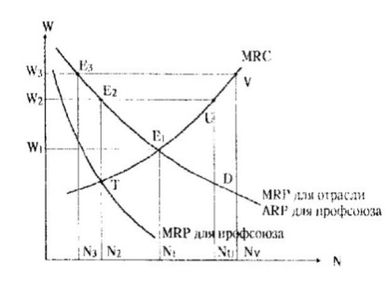

ARP - кривая ср выручки   
MRP - кривая предельной выручки  
E1 - равновесие   
Т определяет N2 при W2

Профсоюз сокр. предл. труда (лицензии, пониж. пенс. возраста) -->повыш. зарплат

Профсоюз повыш. спрос на труд (улучш. произв. труда, реклама продукта) -->повыш. зарплат

Профсоюз объед. низко- и высококвалиф. работников и угрожает забастовкой, требует W3>W1. Если да, то кривая предложения труда превращается в горизонтальную линию W3V (предложение труда становится абсолютно эластичным до точки V). Точка Е3 пересечения кривых спроса на труд и его предложения для отрасли определит число занятых.

46. Монопсония на рынке труда и ее последствия. Двусторонняя монополия

Монопсонией на рынке труда называется ситуация, когда на рынке фигурирует множество работников, продающих свой труд, а предприятие – единственный покупатель.

Ее последствия: Устанавливая более низкую ставку оплаты труда, нежели при совершенной конкуренции, фирма потенциально «отыгрывает» у рабочих часть средств, что идут на оплату иных факторов производства. Таким образом, фирма-монопсонист увеличивает свою прибыль. Для рабочих возникновение монопсонии обернется потерей рабочих мест и снижением заработной платы.

Двусторонняя монополия- это ситуация, когда на рынке имеется один продавец и один покупатель. Для рынка труда ситуация, когда единому профсоюзу (продавцу труда), противостоит фирма-монопсонист (покупатель труда).

47. Рынок земли и рента. Основные формы земельной ренты. Абсолютная рента. Дифференциальная рента I и II

Рынок земли -это рынок, на котором объектом купли-продажи является пользование земли, предоставляемой в аренду ее собственником. Рента –Доход от земли ,как фактора производства.

Абсолютная рента- это рента, которая существует в форме арендной платы с любых участков: как лучших, так и худших и не включает в себя процент на капитал, вложенный в имущество (постройки, коммуникации) собственника земли.

Дифференциальной рентой I называется разница в доходе между земельными участками, не являющимися предельными (лучшие земли), и доходом с предельных земель (худшие земли) ввиду их естественного различия (напр. плодородия).

Дифференциальная рента II связана с дополнительными вложениями капитала в улучшение земли. Доходы, полученные при улучшении экономического плодородия земли и превышающие Диф. Ренту I, называют дифференциальной рентой II.

48. Особенности формирования цен на землю. Земельная рента. Арендная плата и цена на землю.

А) Т.к. изменение спроса на землю влияет на ренту и арендную плату, спрос на землю также становится основным фактором и при определении цены на землю.

Б) Собственник земли, продавая землю, стремится получать доход не меньше размера ранее получаемой арендной платы (ренты).

В) Цена земли прямо пропорциональна арендной плате и обратно пропорциональна норме капитализации. Высокая процентная ставка при прочих равных условиях понижает цену земли, а низкая, наоборот, ведет к удорожанию земли как фактора производства.

Земельная рента-доход от земли как фактора производства.

Арендная плата —это фиксированный платеж, который арендатор уплачивает арендодателю. Полная арендная плата включает сумму земельного налога. Частичная –не включает.

Цена на землю- это стоимость, отражающая ценность земельного участка, учитывая его качества

49. «Капитал: сущность ,теоретические подходы . Процент , как цена капитала.»

Капитал - это сумма благ в виде материальных, интеллектуальных и финансовых средств, используемых в качестве ресурса в целях производства большего количества благ.

Два вида капитала

Реальный ( делится на основной( имущество служащее более одного года ) и оборотный )

Финансовый

Теории капитала :

· А. Смит характеризовал капитал лишь как накопленный запас вещей или денег. Д. Рикардо трактовал его уже — как вещественный запас — средства производства.

· К. Маркс утверждал, что капитал — это самовозрастающая стоимость, рождающая так называемую прибавочную стоимость.прежде всего определенное отношение между различными слоями общества, в особенности между наемными рабочими и капиталистами.

· теорию воздержания считали , что блага настоящего обладают большей ценностью, чем блага будущего.

· Ирвинга Фишера (1867-1947), капитал — это то, что порождает поток услуг, которые оборачиваются притоком доходов. Понятие капитала, предложенное Фишером, наиболее распространено в экономике.

Процент- приращение денежного капитала за период времени

беря деньги в долг под процент, фирмы фактически приобретают способность использовать производительные возможности реальных капитальных средств.

Существует два вида процентов

· ссудный процент – это цена, уплачиваемая собственнику капитала за использование его средств в течение определенного периода времени.

· арендная плата – плата владельцу капитальных благ за предоставление их во временное пользование;

50. Особенности ценообразования на рынке капитала. Метод дисконтирования .

Ставка процента устанавливается над воздействием спроса и предложения на денежном рынке. Спрос на заемные средства зависит главным образом от ожидаемой отдачи инвестиций. Предложение же определяется в основном величиной сбережений. Различают номинальную и реальную ставки ссудного процент

Номинальная ставка – это ставка, по которой заемщик возвращает полученную сумму кредитору с учетом инфляции. Реальная ставка – это ставка процента.очищенная от инфляционной составляющей.

Дисконтирование– приведение экономических показателей будущих лет к сегодняшней

,ценности

PDV =𝐹𝑉𝑡(1+𝑖)𝑡- формула дисконтирования ( при условии что затраты делаются полной суммой)

где PDV – сегодняшняя ценность;

FVt – ценность через t периодов;

i-ставка дисконтирования

NPV = П1/(1+i) + П2/(1+i)2 + … + Пn/(1+i)n – I , Расчет чистой дисконтной стоимости суммы вносятся и возвращаются по частям

где I –инвестиции;

Пn – прибыль, получаемая в n-ом году;

i –норма дисконта.